ТЕМА УРОКА: 3D-МОДЕЛИРОВАНИЕ
3D - трёхмерная графика
Трёхмерная графика - раздел компьютерной графики, совокупность приемов и инструментов (как программных, так и аппаратных), предназначенных для изображения объёмных объектов.
Трёхмерное изображение на плоскости отличается от двумерного тем, что включает построение геометрической проекции трёхмерной модели сцены на плоскость (например, экран компьютера) с помощью специализированных программ.
Трехмерная модель
Модель может, как соответствовать объектам из реального мира (автомобили, здания, ураган, астероид), так и быть полностью абстрактной (нереальной).
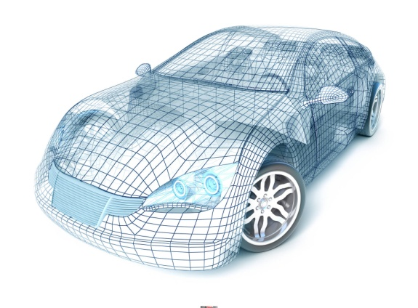  Реальная модель (н-р: автомобиль) | 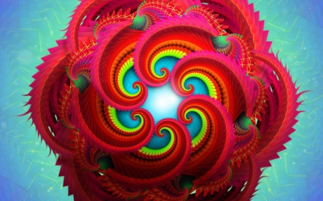  Абстрактная модель (н-р: фрактал)

Применение
- Трёхмерная графика активно применяется для создания изображений на плоскости экрана или листа печатной продукции в науке и промышленности, например в системах автоматизации проектных работ (САПР; для создания твердотельных элементов: зданий, деталей машин, механизмов), архитектурной визуализации (сюда относится и так называемая «виртуальная археология»), в современных системах медицинской визуализации.
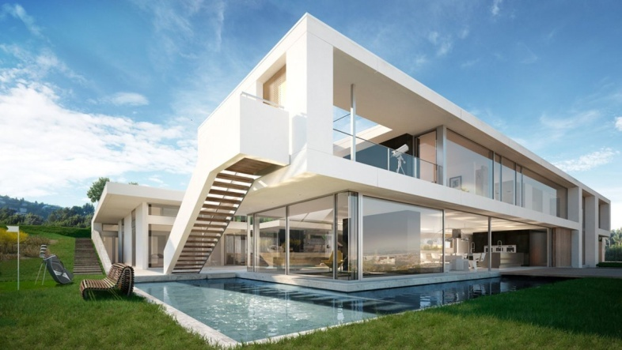  Архитектурная визуализация | 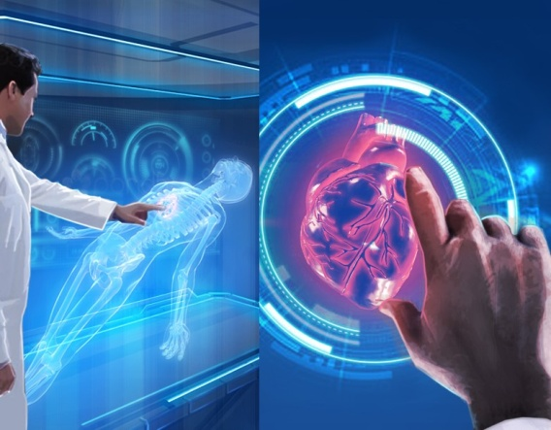  Медицинская визуализация

- Самое широкое применение - во многих современных компьютерных играх.
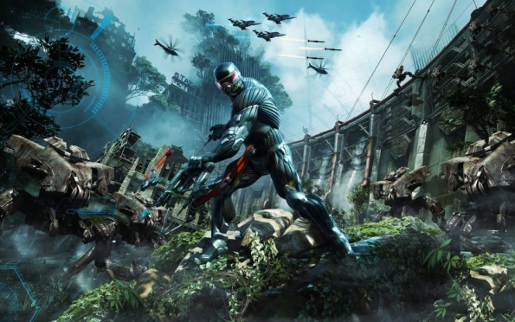 | 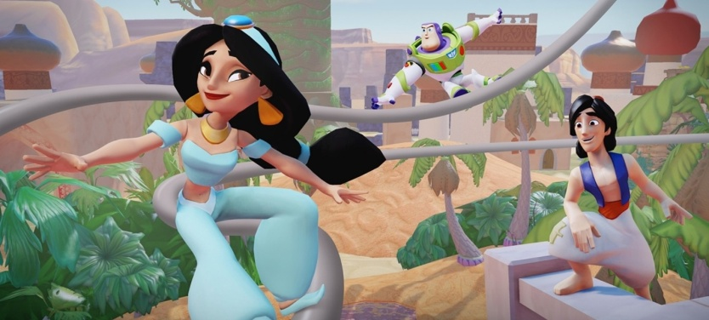

- Также как элемент кинематографа, телевидения, печатной продукции.
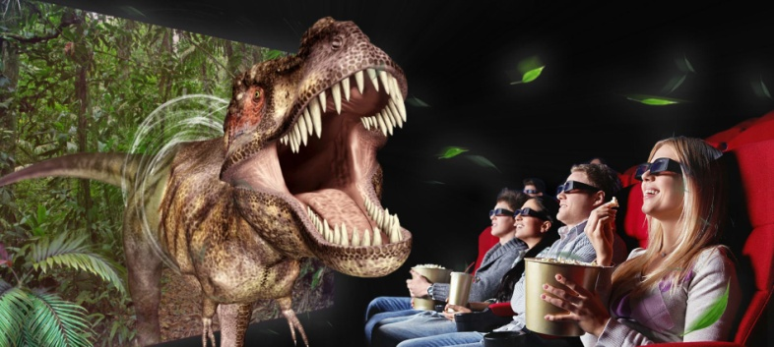 | 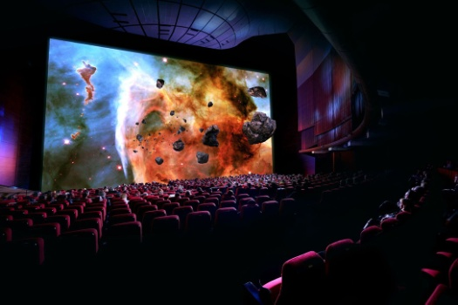

Программное обеспечение
Программные пакеты, позволяющие создавать трёхмерную графику, то есть моделировать объекты виртуальной реальности и создавать на основе этих моделей изображения, очень разнообразны:
Autodesk 3D Studio Max
Autodesk Fusion 360
Autodesk Softimage
Maxon Cinema 4D
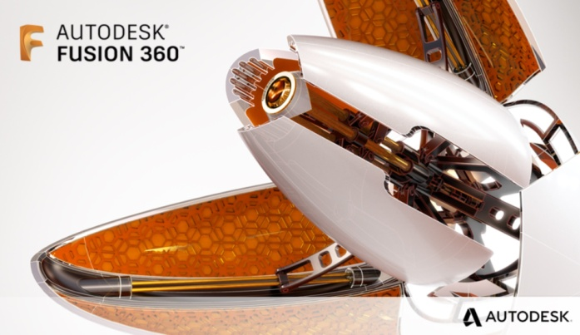 | 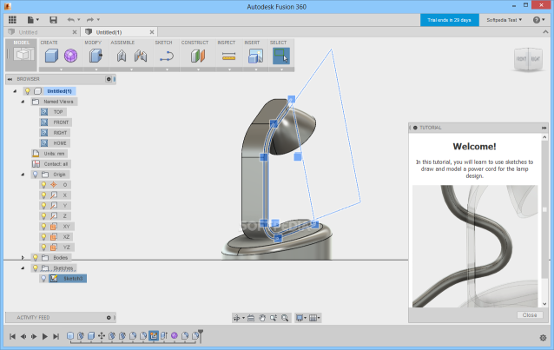

Получение трехмерного изображения на плоскости
Моделирование - создание трёхмерной математической модели сцены и объектов в ней.
Текстурирование - назначение поверхностям моделей текстур (подразумевает настройку свойств материалов - прозрачность, отражения, шероховатость и пр.).
Освещение - установка и настройка источников света.
Анимация (в некоторых случаях) - придание движения объектам.
Динамическая симуляция (в некоторых случаях) - автоматический расчёт взаимодействия частиц, твёрдых/мягких тел и пр. с моделируемыми силами гравитации, ветра, выталкивания и др., а также друг с другом.
Рендеринг (визуализация) - построение проекции в соответствии с выбранной физической моделью.
Вывод полученного изображения на устройство вывода - дисплей или принтер.

Трехмерные дисплеи
Трёхмерные, или стереоскопические дисплеи, (3D displays, 3D screens) - дисплеи, посредством стереоскопического или какого-либо другого эффекта создающие иллюзию реального объёма у демонстрируемых изображений.
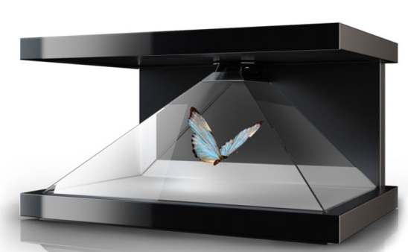 | 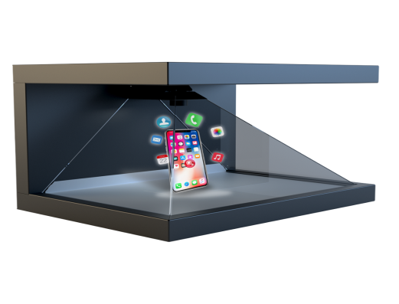

В настоящее время подавляющее большинство трёхмерных изображений показывается при помощи стереоскопического эффекта, как наиболее лёгкого в реализации, хотя использование одной лишь стереоскопии нельзя назвать достаточным для объёмного восприятия. Человеческий глаз как в паре, так и в одиночку одинаково хорошо отличает объёмные объекты от плоских изображений.
Использование для обозначения стереоскопических фильмов терминов «трёхмерный» или «3D» связано с тем, что при просмотре таких фильмов у зрителя создаётся иллюзия объёмности изображения, ощущение наличия третьего измерения - глубины и новой размерности пространства уже в 4D.
На сегодняшний день просмотр фильмов в формате «3D» стал очень популярным явлением.
Основные используемые в настоящее время технологии показа стереофильмов:
Dolby 3D
IMAX 3D

3D-принтер
Устройство, использующее метод создания физического объекта на основе виртуальной 3D-модели.
3D-печать может осуществляться разными способами и с использованием различных материалов, но в основе любого из них лежит принцип послойного создания (выращивания) твёрдого объекта.
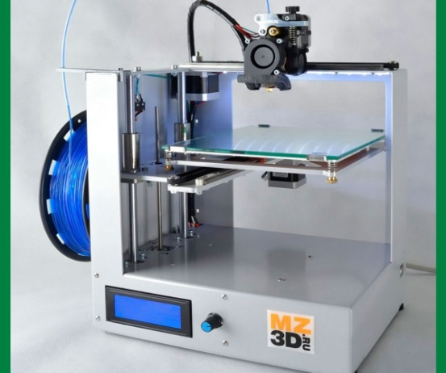 | 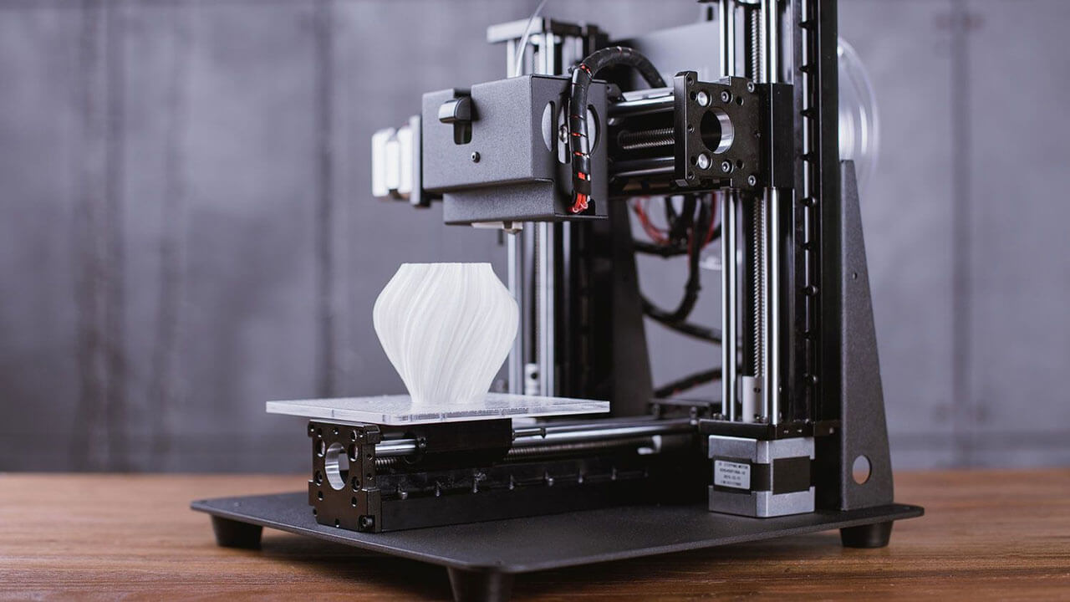

Дополнительная информация по теме:

- История 3D-графики https://www.youtube.com/watch?v=1u3GQkphu_w
- Трехмерная графика https://ru.wikipedia.org/wiki/%D0%A2%D1%80%D1%91%D1%85%D0%BC%D0%B5%D1%80%D0%BD%D0%B0%D1%8F_%D0%B3%D1%80%D0%B0%D1%84%D0%B8%D0%BA%D0%B0#.D0.9C.D0.BE.D0.B4.D0.B5.D0.BB.D0.B8.D1.80.D0.BE.D0.B2.D0.B0.D0.BD.D0.B8.D0.B5
- Трехмерное пространство https://ru.wikipedia.org/wiki/%D0%A2%D1%80%D1%91%D1%85%D0%BC%D0%B5%D1%80%D0%BD%D0%BE%D0%B5_%D0%BF%D1%80%D0%BE%D1%81%D1%82%D1%80%D0%B0%D0%BD%D1%81%D1%82%D0%B2%D0%BE

